Exercício: Correlacionar variáveis e interpretar os resultados obtidos

NOME DO ESTUDANTE
Giuliano Lemes Pereira
CURSO
Big Data e Inteligência Analítica
DISCIPLINA
Inteligência Analítica

Enunciado da atividade:

Agora que você já cumpriu a primeira etapa e fez uma exploração inicial das variáveis numéricas da planilha, chegou a hora de apresentar ao departamento médico do hospital algumas análises. Esse departamento precisa saber se existe correlação entre a redução de peso pós-cirurgia e alguma variável categórica (Genero_M1, Fumo_S1, HAS_S1, DM_S1 e Ativ fis_S_1).
Lembre-se: cada linha representa um evento, ou seja, todos os valores contidos na linha são referentes ao mesmo indivíduo.
Para elaborar a explicação, você precisa considerar todos os resultados apresentados na atividade formativa; sendo assim, não deixe de mencioná-los.
Com base nesses resultados, analise as correlações descobertas anteriormente e formule um texto apresentando o cenário (estatísticas descritivas da base de dados) e principais correlações com a variável de desfecho (redução de peso).

Resposta:

Primeiramente vamos observas as estatísticas do conjuto de dados

Gerando a Tabela de Stats
 | Genero_M_1 | Idade | Altura | Peso pré-cirurgia | Peso pós-cirurgia | Redução de peso | Glicemia | Ativ fis_S_1 | Fumo_S1 | HAS_S1 | DM_S1 | Escore de QV
count | 90.000000 | 90.000000 | 90.000000 | 90.000000 | 90.000000 | 90.000000 | 90.000000 | 90.000000 | 90.000000 | 90.000000 | 90.000000 | 90.000000
mean | 0.588889 | 50.633333 | 1.626889 | 64.393333 | 59.906667 | 4.486667 | 109.222222 | 0.233333 | 0.133333 | 0.188889 | 0.255556 | 59.233333
std | 0.494792 | 14.716382 | 0.101965 | 13.447257 | 12.507084 | 0.956609 | 26.435326 | 0.425322 | 0.341839 | 0.393613 | 0.438617 | 14.899702
min | 0.000000 | 20.000000 | 1.370000 | 36.500000 | 33.900000 | 2.600000 | 67.000000 | 0.000000 | 0.000000 | 0.000000 | 0.000000 | 24.000000
25% | 0.000000 | 38.250000 | 1.550000 | 52.925000 | 49.225000 | 3.700000 | 93.250000 | 0.000000 | 0.000000 | 0.000000 | 0.000000 | 47.250000
50% | 1.000000 | 51.500000 | 1.635000 | 62.600000 | 58.650000 | 4.350000 | 102.000000 | 0.000000 | 0.000000 | 0.000000 | 0.000000 | 59.000000
75% | 1.000000 | 64.000000 | 1.700000 | 74.525000 | 69.325000 | 5.200000 | 117.500000 | 0.000000 | 0.000000 | 0.000000 | 0.750000 | 66.000000
max | 1.000000 | 75.000000 | 1.800000 | 93.800000 | 87.200000 | 6.600000 | 231.000000 | 1.000000 | 1.000000 | 1.000000 | 1.000000 | 96.000000

Vamos ver a correlação entre as variáveis?
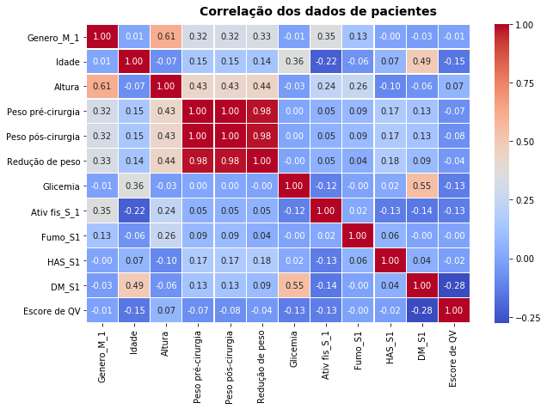
Podemos ver que as maiores correlações são de Altura com genero, obviamente Sexo masculino +alto, mas uma leve correçação é notada com perda de peso na altura tb, O que seria DM_S1? se relaciona com relação com Glicemia e com idade , podemos ver no gráfico de pontos como se relacionam:
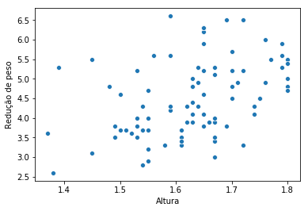
Aqui claramente vemos a correlação e altura e redução de peso, como diz a máxima: correlação não é causalidade.

Vamos visualizar a relação entre glicemia, altura, idade e redução de peso?
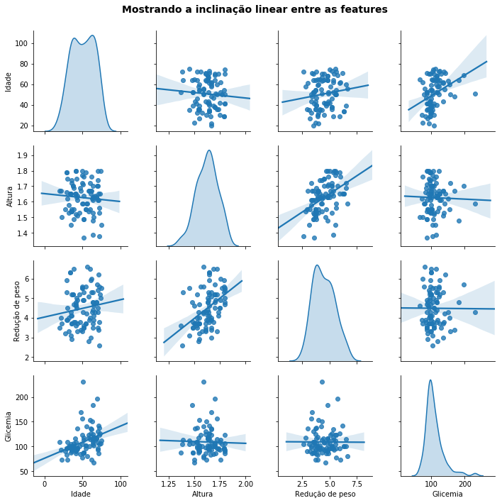
Visualmente percebemos as correlão entre altura e redução no gráfico

Poderiamos também avaliar a distribuição de cada variável:
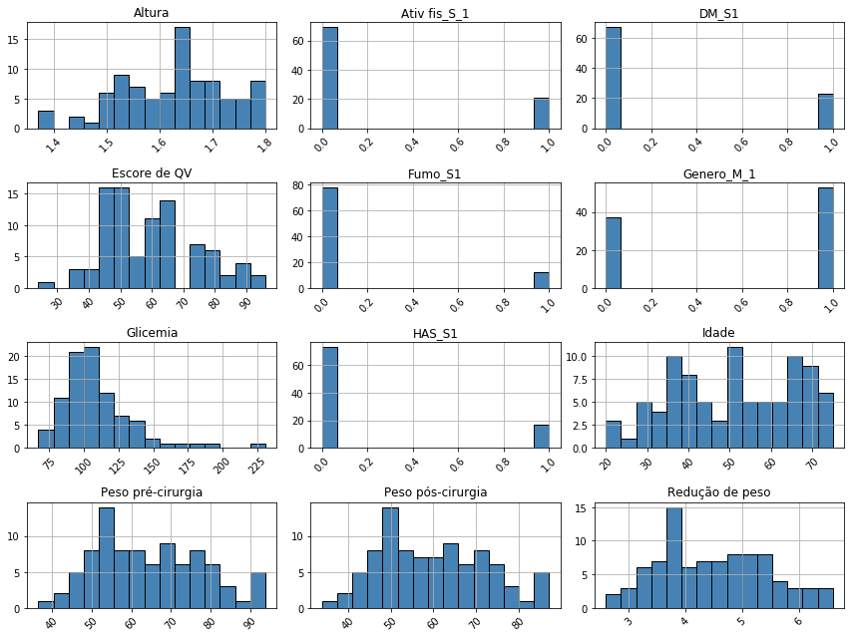

Observando as algumas relações entre as features, (já vimos nas correlações mas é sempre interessante observar os dados.
Vamos analisar a perda de peso com 2-3, muito pouca, 3-4 media, 4-5 acima, 5-7 alta com o genero
Tambèm achei interessante analizar a glicemia com o fumo, na verdade fiz dezenas de analises visuais mas ficaria muito grande o arquivo se coloca-se aqui:
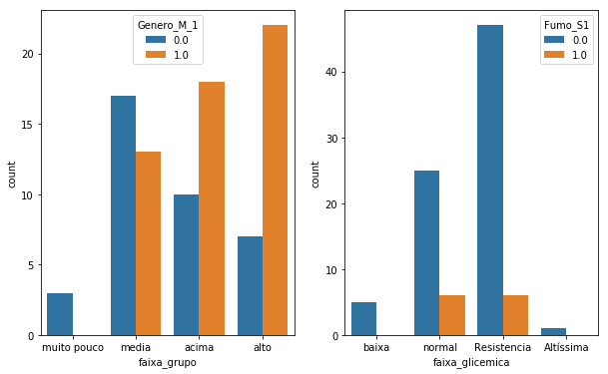
Fiz uma analise de regressão Tb no python com o modulo stats:
Dep. Variable: | Redução de peso | R-squared: | 0.287
Model: | OLS | Adj. R-squared: | 0.207
Method: | Least Squares | F-statistic: | 3.580
Date: | Tue, 09 Apr 2019 | Prob (F-statistic): | 0.000880
Time: | 18:33:00 | Log-Likelihood: | -107.98
No. Observations: | 90 | AIC: | 236.0
Df Residuals: | 80 | BIC: | 261.0
Df Model: | 9
Covariance Type: | nonrobust

 | coef | std err | t | P>|t| | [0.025 | 0.975]
const | -2.5550 | 1.922 | -1.329 | 0.188 | -6.381 | 1.271
Altura | 4.2955 | 1.170 | 3.672 | 0.000 | 1.968 | 6.623
Ativ fis_S_1 | -0.0672 | 0.241 | -0.280 | 0.781 | -0.546 | 0.411
DM_S1 | 0.1921 | 0.274 | 0.701 | 0.485 | -0.353 | 0.737
Escore de QV | -0.0027 | 0.006 | -0.421 | 0.675 | -0.016 | 0.010
Fumo_S1 | -0.2728 | 0.276 | -0.989 | 0.326 | -0.822 | 0.276
Genero_M_1 | 0.1524 | 0.243 | 0.627 | 0.532 | -0.331 | 0.636
Glicemia | -0.0036 | 0.004 | -0.874 | 0.385 | -0.012 | 0.005
HAS_S1 | 0.5190 | 0.235 | 2.212 | 0.030 | 0.052 | 0.986
Idade | 0.0084 | 0.007 | 1.150 | 0.254 | -0.006 | 0.023

Omnibus: | 2.953 | Durbin-Watson: | 1.652
Prob(Omnibus): | 0.228 | Jarque-Bera (JB): | 2.637
Skew: | 0.419 | Prob(JB): | 0.267
Kurtosis: | 3.006 | Cond. No. | 3.38e+03
Note que os únicas variáveis relevantes foram as que nossa analise anterior nos deu , mas colocou o dado HAS_S1 com um p-value dentro de uma provável feature para regressão, analisando esse modelo(o que não faria na vida real, porque começaria com duplas feature/label) temos um R-squared de 29% ou seja essa regressão consegue explicar +- 30% da variância da perda de peso.
Para acessar os códigos que usei só acessar meu github:
https://github.com/giuice/BigDataInteligenciaAnaliticaPUCPR/blob/master/IA/Notebooks/IntAnalAF1.ipynb

